【小学校算数・ワークブック】
学習日： 月 日（ ）
小学校算数No. EMW-3D3(1)1
ぼうグラフと表①
学 年
３年
年 組 氏名

１ ３年１組で、すきな動物を調べました。

すきな動物（３年１組）
しゅるい | 「正」の字 | 人 数
犬 |  | （ ）人
ねこ |  | （ ）人
パンダ |  | （ ）人
その他 |  | （ ）人
合計 |  | （ ）人
以外にも、
のように、いろんな数え方がありますね。

① 「正」で表した数を数字になおして、上の表に書きましょう。

② 人数の合計を表に書きましょう。

③ すきな人の数がいちばん多い動物は、何ですか。

（ ）

【小学校算数・ワークブック】
学習日： 月 日（ ）
小学校算数No. EMW-3D3(1)1
ぼうグラフと表①
①
学 年
３年
年 組 氏名

解答

１ ３年１組で、すきな動物を調べました。

すきな動物（３年１組）
しゅるい | 「正」の字 | 人 数
犬 |  | （ 6 ）人
ねこ |  | （ １０ ）人
パンダ |  | （ １７ ）人
その他 |  | （ ５ ）人
合計 |  | （ ３８ ）人

① 「正」で表した数を数字になおして、上の表に書きましょう。

② 人数の合計を表に書きましょう。

③ すきな人の数がいちばん多い動物は、何ですか。

（ パンダ ）
【小学校算数・ワークブック】
学習日： 月 日（ ）
小学校算数No. EMW-3D3(1)2
ぼうグラフと表②
学 年
３年
年 組 氏名

１ 下の表とグラフは、ある３年生のすきな食べ物を調べたものです。
この表とグラフについて調べましょう。

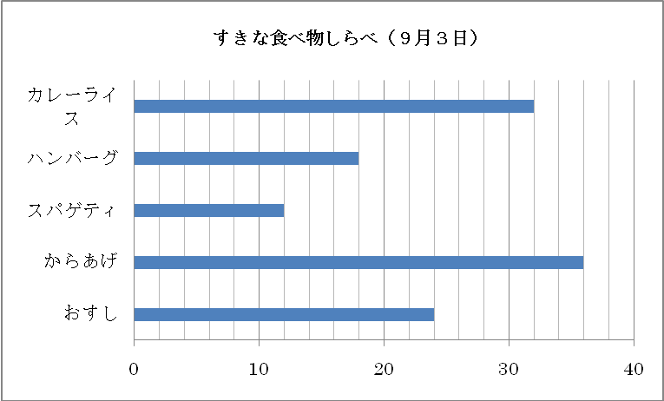
すきな食べ物しらべ
（９月３日）
しゅるい | 人数（人）
カレーライス
ハンバーグ
スパゲティ
からあげ
おすし
合 計
カレーライス
ハンバーグ
スパゲッティ
からあげ
おすし

① 上のぼうグラフの１めもりは、何人をあらわしていますか。

② 上の表とぼうグラフをくらべて、人数の多い、少ないがわかりやすいのは、どちらですか。また、人数がすぐにわかるのは、どちらですか。
・多い少ないがすぐわかるのは、・・・・（ ）
・人数がすぐにわかるのは、・・・・・・（ ）

④ すきな食べ物で、いちばん多かったのは、何ですか。また、すくなかったのは、なんですか。
・いちばん多かったのは、・・・・・・・（ ）
・いちばん少なかったのは、・・・・・・（ ）

【小学校算数・ワークブック】
学習日： 月 日（ ）
小学校算数No. EMW-3D3(1)2
ぼうグラフと表②
①
学 年
３年
年 組 氏名

解答

１ 下の表とグラフは、ある３年生のすきな食べ物を調べたものです。
この表とグラフについて調べましょう。

すきな食べ物しらべ
（９月３日）
しゅるい | 人数（人）
カレーライス
ハンバーグ
スパゲティ
からあげ
おすし
合 計
カレーライス
ハンバーグ
スパゲッティ
からあげ
おすし

① 上のぼうグラフの１めもりは、何人をあらわしていますか。
（ ２人 ）

② 上の表とぼうグラフをくらべて、人数の多い、少ないがわかりやすいのは、どちらですか。また、人数がすぐにわかるのは、どちらですか。
・多い少ないがすぐわかるのは、・・・・（ ぼうグラフ ）
・人数がすぐにわかるのは、・・・・・・（ 表 ）

④ すきな食べ物で、いちばん多かったのは、何ですか。また、すくなかったのは、なんですか。
・いちばん多かったのは、・・・・・・・（ からあげ ）
・いちばん少なかったのは、・・・・・・（ スパゲティ ）

【小学校算数・ワークブック】
学習日： 月 日（ ）
小学校算数No. EMW-3D3(1)3
ぼうグラフと表③
学 年
３年
年 組 氏名

１ 下の表をぼうグラフに表しましょう。
すきなスポーツ調べ
しゅるい | ドッジボール | サッカー | ソフトボール | なわとび | その他 | 合計
人数（人） | ６ | １２ | ８ | 4 | 5 | 35

（ ）  15 |  | 〔 〕
0
 |  |  | ドッジボール |  | サッカー |  | ソフトボール |  | なわとび |  | その他
① □に、めもりが表す数を書きましょう。

② （ ）にたんいを書きましょう。

③ 数にあわせて、ぼうをかきましょう。

④ 〔 〕に表題を書きましょう。
【小学校算数・ワークブック】
学習日： 月 日（ ）
小学校算数No. EMW-3D3(1)3
ぼうグラフと表③
①
学 年
３年
年 組 氏名

解答

１ 下の表をぼうグラフに表しましょう。
すきなスポーツ調べ
しゅるい | ドッジボール | サッカー | ソフトボール | なわとび | その他 | 合計
人数（人） | ６ | １２ | ８ | 4 | 5 | 35

（人）  15 |  | 〔 すきなスポーツ調べ 〕
10

5

 | 0
 |  |  | ドッジボール |  | サッカー |  | ソフトボール |  | なわとび |  | その他
① □に、めもりが表す数を書きましょう。

② （ ）にたんいを書きましょう。

③ 数にあわせて、ぼうをかきましょう。

④ 〔 〕に表題を書きましょう。
【小学校算数・ワークブック】
学習日： 月 日（ ）
小学校算数No. EMW-3D3(1)4
ぼうグラフと表④
学 年
３年
年 組 氏名

１ ３年１組と２組の人たちが、すきなくだものは？
表とグラフでくふうをしながら表しました。
 | すきなくだもの
 | 0 |  |  |  |  | 5 |  |  |  |  | 10 |  |  |  |  | 15 |  |  |  |  | 20
バナナ
りんご
みかん
イチゴ
その他
 |  |  |  |  | １組 |  |  |  |  |  | ２組

すきなくだもの
 | バナナ | りんご | みかん | イチゴ | その他 | 合計
１組 | 10 | ② | 5 | ④ | 3 | 28
２組 | 8 | 9 | ③ | 3 | 5 | 29
合計 | ① | 15 | 9 | 7 | ⑤ | 57

① ぼうグラフや表から、表のあいている①～⑤の数をみつけましょう。
①（ ）②（ ）③（ ）④（ ）⑤（ ）
② １組でいちばんすきなくだものは、バナナですが、２組のいちばんすきなくだものは、何でしょう。 （ ）
③ あなたは、②で「ぼうグラフ」と「表」のどちらを見て、考えましたか。そのわけも書きましょう。
（ ） わけは、（ ）
④ １組、２組をあわせて、いちばん少なかったくだものは、何でしょう。
（ ）
⑤ あなたは、④の答えを「ぼうグラフ」と「表」のどちらを見て考えましたか。そのわけも書きましょう。
（ ） わけは、（ ）
【小学校算数・ワークブック】
学習日： 月 日（ ）
小学校算数No. EMW-3D3(1)4
ぼうグラフと表④
①
学 年
３年
年 組 氏名

解答

１ ３年１組と２組の人たちが、すきなくだものは？
表とグラフでくふうをしながら表しました。
 |  | すきなくだもの
 |  | 0 |  |  |  |  |  | 5 |  |  |  |  |  | 10 |  |  |  |  |  | 15 |  |  |  |  | 20
バナナ
りんご
みかん
イチゴ
その他
 |  |  |  |  |  |  | １組 |  |  |  |  |  |  | ２組
すきなくだもの
 | バナナ |  |  |  | りんご |  |  | みかん |  |  | イチゴ |  |  | その他 |  |  | 合計
１組 | 10 |  |  |  | ② |  |  | 5 |  |  | ④ |  |  | 3 |  |  | 28
２組 | 8 |  |  |  | 9 |  |  | ③ |  |  | 3 |  |  | 5 |  |  | 29
合計 | ① |  |  |  | 15 |  |  | 9 |  |  | 7 |  |  | ⑤ |  |  | 57

① ぼうグラフや表から、表のあいている①～⑤の数をみつけましょう。
①（ １８ ）②（ ６ ）③（ ４ ）④（ ４ ）⑤（ ８ ）
② １組でいちばんすきなくだものは、バナナですが、２組のいちばんすきなくだものは、何でしょう。 （ りんご ）
③ あなたは、②で「ぼうグラフ」と「表」のどちらを見て、考えましたか。そのわけも書きましょう。
（ 表 ） わけは、（ 数が書かれてあってすぐにわかったから ）
④ １組、２組をあわせて、いちばん少なかったくだものは、何でしょう。
（ いちご ）
⑤ あなたは、④の答えを「ぼうグラフ」と「表」のどちらを見て考えましたか。そのわけも書きましょう。
（ ぼうグラフ ） わけは、（全体の少なさは、ぼうグラフを見れば、すぐにわかるから ）

【小学校算数・ワークブック】
学習日： 月 日（ ）
小学校算数No. EMW-3D3(1)5
ぼうグラフと表⑤
学 年
３年
年 組 氏名

１ 次の曲は、「ちょうちょ」です。
ドレミファソラシの中で、どの音がいちばん多く使われているでしょう。（ ）
２ 下の表にまとめてしらべてみましょう。
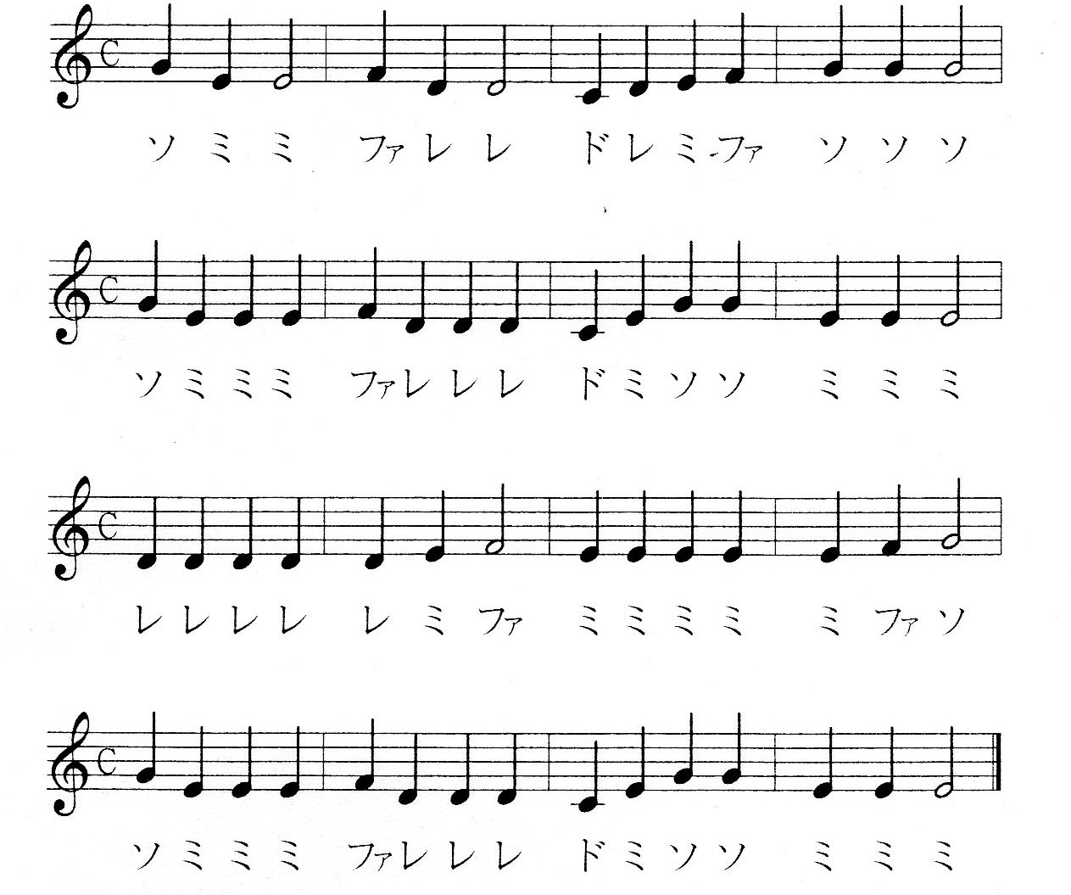

音ぷ | ド | レ | ミ | ファ | ソ | 合計
回数
２ ぼうグラフにしてみましょう。
 | 0 |  |  |  |  | 5 |  |  |  |  | 10 |  |  |  |  | 15 |  |  |  |  | 20
ド
レ
ミ
ファ
ソ

【小学校算数・ワークブック】
学習日： 月 日（ ）
小学校算数No. EMW-3D3(1)5
ぼうグラフと表⑤
①
学 年
３年
年 組 氏名

解答

１ 次の曲は、「ちょうちょ」です。
ドレミファソラシの中で、どの音がいちばん多く使われているでしょう。（ ミ ）
２ 下の表にまとめてしらべてみましょう。

音ぷ | ド | レ | ミ | ファ | ソ | 合計
回数 | ３ | １４ | ２３ | ６ | １１ | ５７
２ ぼうグラフにしてみましょう。
 | 0 |  |  |  |  | 5 |  |  |  |  | 10 |  |  |  |  | 15 |  |  |  |  | 20
ド
レ
ミ
ファ
ソ

